桥梁设计大赛比赛规则
1.制作材料
作品制作材料要求应使用活动提供的量尺、竹皮、胶水小刀等，要求制作的桥梁不适用活动提供以外的物品，如果发现取消比赛资格。
2.桥梁模型尺寸要求
桥梁模型长度为 800±3mm，桥梁模型的外轮廓横向宽度及桥面宽度为 180±3mm，高度 250±3mm，桥洞长度不小于 500mm、桥洞高度不小于 150mm，全部桥梁模型应在虚线内，桥面应为水平面。（如图）（位移检测反光片不作具体要求）
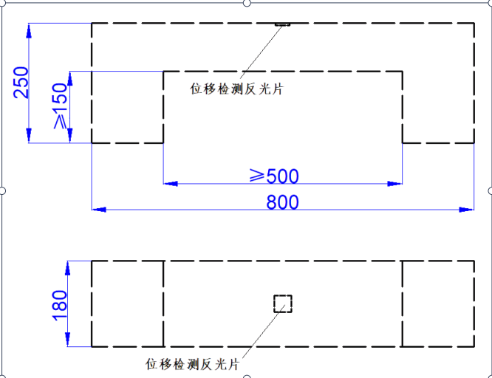

3.桥梁模型材料要求
要求桥梁模型材料必须采用本色侧压双层复压竹皮（单张竹皮厚
度不大于0.5 mm，其力学性能参考值：弹性模量1.0×10 MPa，抗拉强度60 MPa）、502胶水（制作构件用）。不允许采用颜料对模型作美术装饰，不得使用非组委会指定的其它任何材料，否则取消其参赛资格或比赛成绩。根据决赛题目利用现场提供的材料完成其它构件的设计和制作。桥梁的结构、尺寸、材料等不满足上述要求的参赛队不能参加后续的比赛。
4.桥梁的加载装置
桥梁加载装置示意图如图所示（以实际现场装置为准），安装模型时，除与加载装置的支座、专用车道、两端下压板（长250 mm，宽180 mm，厚2 mm，由赛场统一提供）接触外，模型加载前不能与加载装置的其它部位接触。
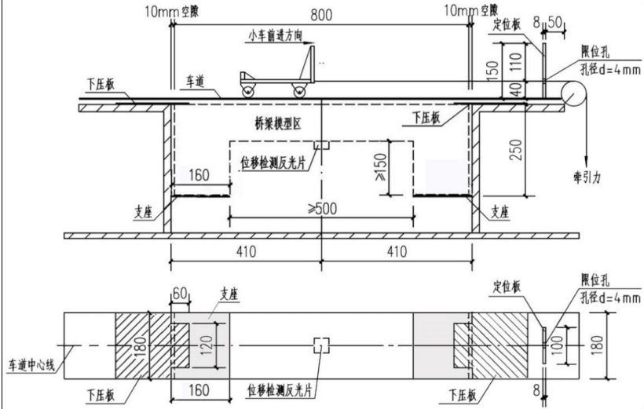
桥面铺设专用的车道如图所示，通过将多块单元板粘贴在编织布上构成。单元板的尺寸为 180mm×100mm，由木板、松木条组成，单元板的结构和尺寸如图 2-8b 所示（车道由赛场统一提供，重量约 750 克），车道最多允许一端与加载装置固定。
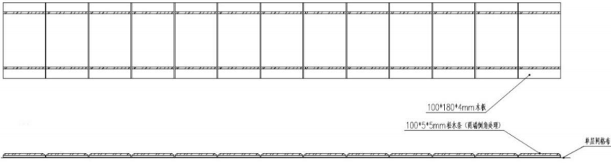
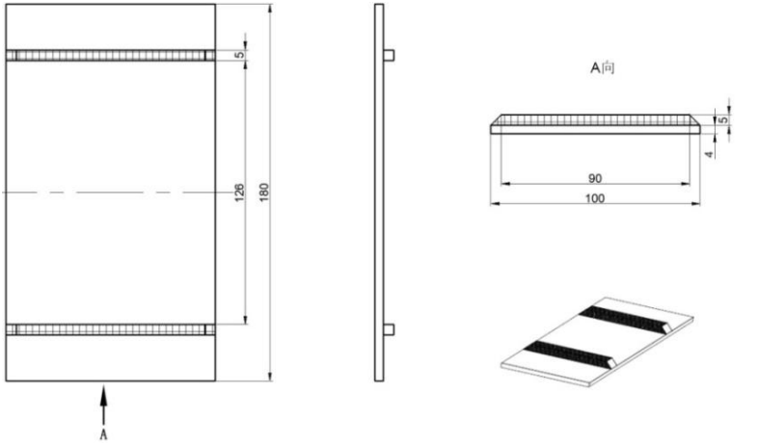
加载用的小车由赛场统一提供，由不锈钢制成。小车整体自重3±0.1公斤，具体尺寸所示。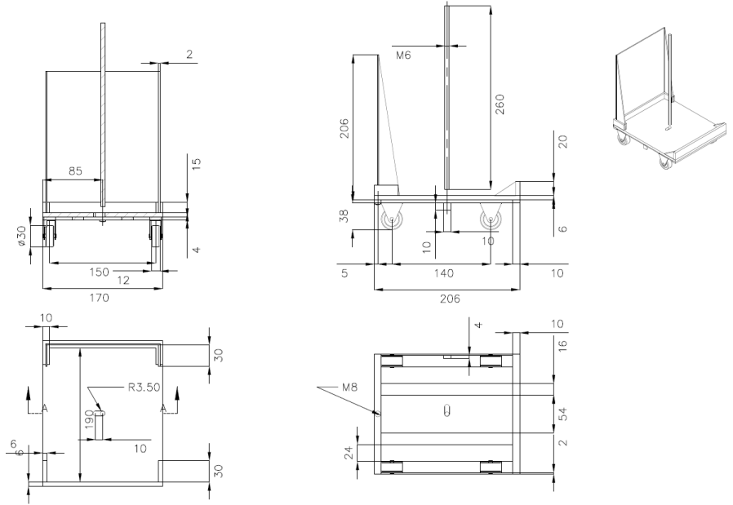5.评分规则
1.载重同样按照预赛的方法,在桥正中加载,初次加载为10kg,则按照5kg/次加载,依次类推，直到桥梁失效(出现断裂、不能再承受载荷)或者超过封顶值为止,计算所加载的量。封顶载重量为40kg。每次加载时裁判在所有人离开桥梁模型后开始计时，五秒钟内模型不失效即加载成功，随后进行下次加载。
2、当出现失效时，取前一次加载重其最大承载重量;如不能通过决赛初始载荷的，取初赛时的初始值10kg为其最大载重星。
3、模型的重量按照决赛参赛作品模型平均重量为基准值,超重的桥梁将按照不同等级在所承载重量中扣去一定的重量。
4、比赛现场测试桥承载重量时,各队员不得接触桥身。
5.比赛结束后，组委会将随机抽查各队伍的作品，如发现作弊现象,将取消所获荣誉。

